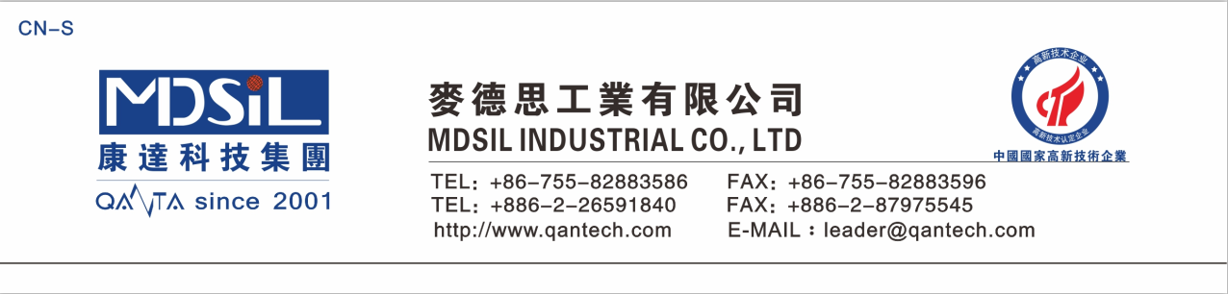
抗牛顿环 UVSB-11A/B
测试报告
型号 | 雾度 | 百格 | 铅笔硬度 | 抗牛顿环
UVSB-11A/B | 2.8% | 5B | H | 优

配液单
UVSB-11A | 50g
UVSB-11B | 0.03g
注：该配液单涂布雾度在2.8%左右，可根据需要适当调整。

